Nama : .....................................

No. Induk : .....................................

PEMERINTAH KABUPATEN GUNUNGKIDUL
DINAS PENDIDIKAN PEMUDA DAN OLAHRAGA
UPT PAUD DAN SD KECAMATAN SAPTOSARI

SEKOLAH DASAR NEGERI KRAMBILSAWIT
Alamat : Ngondelwetan, Krambilsawit, Saptosari, Gunungkidul. Kode Pos : 55874

Mata Pelajaran : TEMA 2 Hari, Tanggal : Selasa,03-10-2017
Kelas : I ( Satu ) Waktu : 07.30 – 08.30 WIB

Kerjakan soal-soal dibawah ini!
PPKn
KD. 3.2
- Agar tubuh kita selalu sehat setiap pagi hari melakukan… .
a. b. c.

KD. 3.3

- Olah raga kesukaan adik adalah … .

a. pencak silat
b. berenang
c. senam

KD. 3.2
- Contoh perilaku yang tidak mematuhi aturan adalah….
a. cuci tangan sebelum makan
b. pulang terlambat
c. mengantre giliran

KD. 3.2
- Sebelum melakukan olah raga, kita melakukan … terlebih dahulu.
a. makan
b. tidur
c. pemanasan

KD. 3.2
- Saat upacara anak- anak harus memakai … dengan lengkap.
a. seragam
b. buku
c. peralatan

KD. 3.2
- Sebelum memasuki kelas kita harus .… dengan rapi.

KD. 3.2
- Saat teman kita bernyanyi kita harus ….

KD. 3.2
- Saat bermain kasti kita harus mematuhi ….

KD. 3.3
- Sebutkan 2 buah alat untuk olah raga bulu tangkis!
Jawab :
- ……………………..
- ……………………...

B.INDONESIA
KD. 3.5
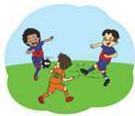
- Gambar : Edo dan Beni bermain …
a. bola
b. sepeda
c. kasri

KD. 3.2
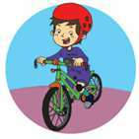
- Gambar : s e p….d ….
Hurup yang hilang adalah:…
- s dan d
- p dan e
- e dan a

KD 3.11
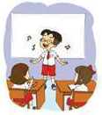
- Gambar : Siti dan Lani gemar …
a. menyanyi
b. menari
c. pidato

KD 3.5
- o b a l
Susunan kata yang betul adalah …
a. labo
b. balo
c. bola

KD. 3.5

- Berguna untuk .…
a. melihat
b. mendengarkan
c. mencium
KD 3.11
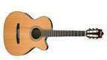
- Alat musik disamping dimainkan dengan cara di ….

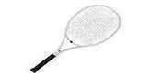
KD. 3.1
- Nama alat olah raga di samping adalah .…

KD. 3.1
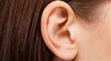
- Nama panca indera di samping adalah .…

KD. 3.5
- Susunlah huruf di bawah ini, sehingga menjadi kata
i - d – l - h - a =…………….

MATEMATIKA
KD. 3.3
- Gambar yang berbentuk balok adalah …
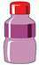
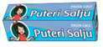

- b. c.

KD. 3.3
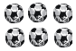
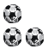
+ = ...

- 9
- 8
- 7

KD 3.5

- Pola gambar di bawah ini dapat dilengkapi dengan gambar …
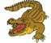
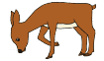
…
- b. c.

KD 3.4
- Ibu membeli 8 butir telur. Telur yang pecah 4 butir.
Berapa jumlah telur ibu sekarang?
  - 6
  - 5
  - 4

KD 3.6

- Gambar di samping berbentuk …
  - tabung
  - kubus
  - bola

KD 3.6

- Gambar disamping berbentuk …

KD 3.5
- Lengkapi gambar sesuai dengan polanya!


q

KD 3.4
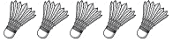
+ = …

KD 3.4
- Ibu membeli 4 potong kue. Dimakan adik 2 potong.
Berapa potong kue ibu sekarang?
… - … = …
Kue ibu sekarang … potong.

KD 3.2
- Kasih ibu kepada …
Tak terhingga sepanjang masa
Lagu di atas dilengkapi dengan kata ...
  - kita
  - beta
  - saya

KD 3.4
- Bahan alam untuk menghias kartu kata adalah …
  - daun kering
  - kertas emas
  - kertas lipat

KD 3.3
- Lani menirukan gerakan burung terbang.
Lani menggerakkan … ke bawah dan ke atas.

K 3.1
- Gambar di samping dibuat dengan sobekan kertas disebut …

KD 3.1
- Sebutkan 3 alat untuk menggambar!
a. …
b. …
c. …

KD 3.2
- Udin gemar berolahraga.
Dengan berolahraga badan menjadi …
  - lemas
  - sehat
  - kurus

KD 3.2
- Sebelum berolahraga, kita melakukan gerakan …

KD 3.2
- Tulislah 3 permainan olah raga yang dilakukan pada gambar!

   
   
   

